En dag utan ström på förskolan
Förskolläraren Heléne Poulsen råkade ut för att strömmen försvann precis i början av en arbetsdag. Istället för att stänga verksamheten eller se strömavbrottet som en begränsning, ville hon och personalen se vad de själva och barnen kunde lära sig av att genomföra dagen. Det här blev en händelse som många barn kommer ihåg. Lång tid därefter pratade de om dagen utan ström.
”En mörk oktobermorgon när jag kom till förskolan i Ålem där jag arbetade, så var det strömavbrott lokalt i huset. Jag trevade i min väska i mörkret och fick till slut igång ficklampan på mobilen. Sedan var det bara att plocka fram värmeljus i väntan på att barnen med sina vårdnadshavare och kollegorna skulle börja ramla in. Nog var det många undringar, stora ögon och skräckblandad förtjusning bland barnen innan morgonljuset kunde ersätta värmeljusen.
Med kollegorna på plats så började vi planera hur vi skulle lägga upp dagen. Framåt lunchtid kom strömmen tillbaka, men det var inget vi sa till barnen utan vi körde på med elfritt resten av dagen.
Aktiviteter
På denna förskola så lagas maten på plats av en kock och det skulle ju inte gå att få varm mat denna dag. Vi bestämde oss för grilla korv ute till barnens stora förtjusning. Jag höll också en samtalsstund med barnen om vad vi behöver el till. Det blev livliga diskussioner och jag antecknade barnens kloka svar som en mindmap.
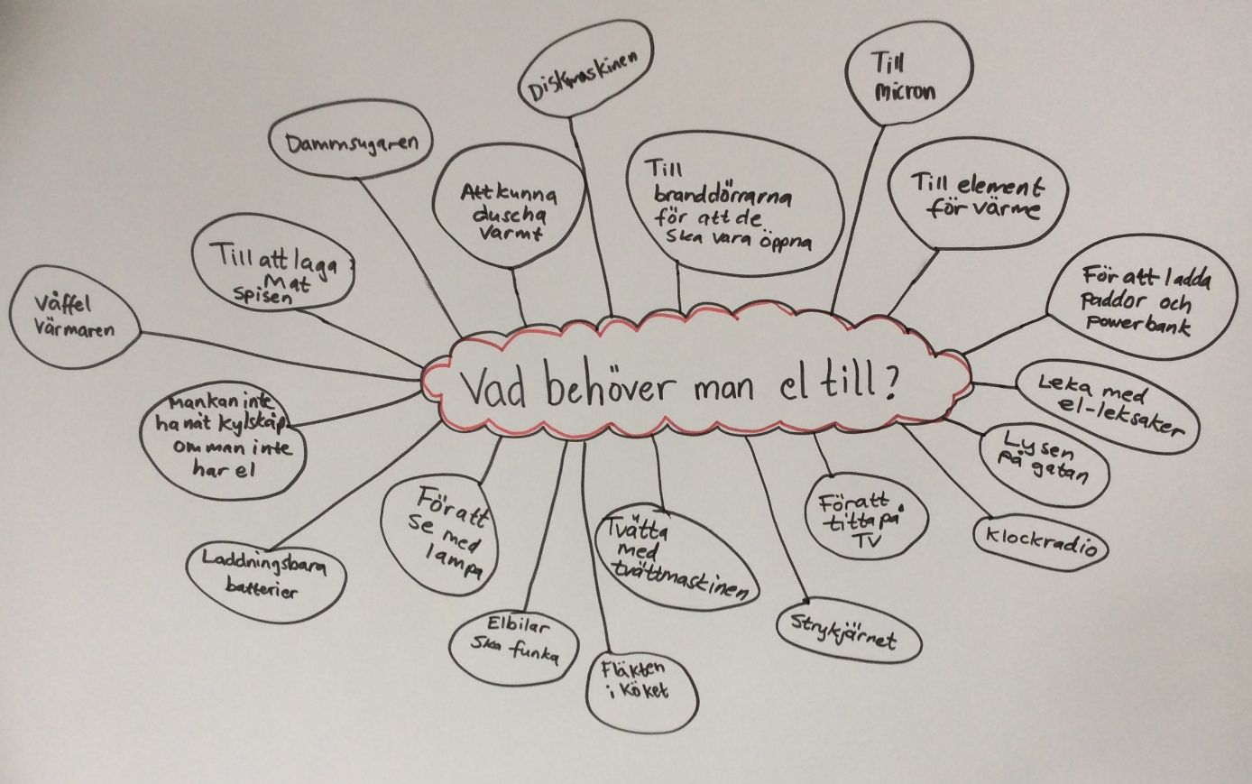
Vi pratade också om vad man behöver vatten till.

Fler idéer till en strömlös dag
Barnen kan få en hemuppgift att undersöka vad som finns hemma som behöver ström. Föräldrarna kan fotografera sakerna och mejla bilderna till förskolan som skriver ut, så att barnen kan få visa och berätta på samlingen. Kanske kan barnen tillsammans föreslå en rangordning av vilka saker som viktigast och oviktigast. Barnen kan också få i hemuppgift att ordna en elfri dag eller timme hemma. Antingen kan man ha ett längre projekt där man gemensamt preppar för en dag utan ström, som sedan genomförs som ett förberett ”slutprov” på temat. Eller så genomför man dagen oförberedd för barnen så som det blev för oss i Ålem.”
Inspiration och fördjupning
- Civilförsvarsföreningens barnsäkerhetsutbildningar i form av barnkalas.
- Naturskyddsföreningens skolmaterial: Vad är energi?
- MSB gästar podden Barnpsykologerna under Krisberedskapsveckan och pratar om hur skolpersonal och föräldrar kan förbereda barn för samhällskriser, bland annat genom samtal och övningar.

